GUÍA N°: 2 MES DE JUNIO | ASIGNATURA: EDUCACIÓN MUSICAL
GUÍA DE APRENDIZAJE
Profesor(a): JENNIFER SUÁREZ PÉREZ
Nombre Estudiante: |  | Curso: 5° BÁSICO
Unidad 2: Audición, interpretación y reflexión de la música americana.

Objetivo de Aprendizaje:

- Reconocer elementos del lenguaje musical en los sonidos de los instrumentos musicales mapuches.

Recursos de aprendizaje a utilizar:
Aparato tecnológico con acceso a Internet, que permita ver vídeos (celular, laptop, etc).
Guía de trabajo
Cualidades del sonido de los Instrumentos musicales Mapuches
Instrucciones para la actividad:

- ¿Recuerdas las cualidades de los sonidos? ¿Los sonidos graves, agudos? ¿Los sonidos fuertes y suaves? Ingresa a este link para ver el vídeo y recuerdes esta materia.
https://www.youtube.com/watch?v=KS6XK5JATFs
Si no puedes ver el video a través del link anterior búscalo directamente con el nombre: Cualidades del sonido para niños – Flatmus 1.0

- En compañía de un adulto ve el siguiente vídeo en donde se muestran diversos instrumentos mapuches y su sonoridad.
https://www.youtube.com/watch?v=pwjXKCntICg
Si no puedes ver el video a través del link anterior búscalo directamente con el nombre: Raul Namuncura: Instrumentos musicales mapuches

- Ahora, la actividad: En compañía de un adulto realiza la actividad interactiva del siguiente link, que también será compartido vía Whatsapp.
https://view.genial.ly/5edb1a0c5aff470d8f71f131

- Una vez realizada la actividad interactiva responde las siguientes preguntas que serán la evidencia de que realizaste esta actividad: (Marca con una X la alternativa correcta)

- ¿A qué instrumento musical corresponde el sonido que escuchaste en el audio?
a) Trutruca
b) Pifilca
c) Quena

- ¿A qué instrumento musical corresponde el sonido que escuchaste en el audio?
a) Trompe
b) Resorte
c) Trutruca

- ¿A qué instrumento musical corresponde el sonido que escuchaste en el audio?
a) Trompeta
b) Cultrún
c) Trutruca

- ¿A qué instrumento mapuche corresponde la imagen?

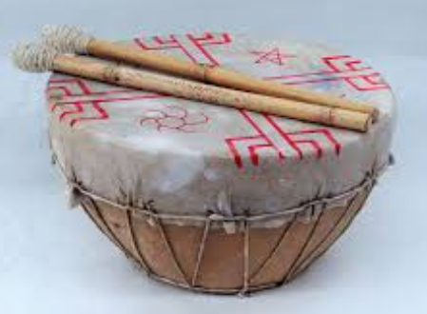
a) Tambor
b) Cultrún
c) Bombo nortino

- ¿A qué nos referimos cuando hablamos musicalmente de “Intensidad del sonido”?
a) A los sonidos graves y agudos
b) A los sonidos de diferentes timbres
c) A los sonidos fuertes y suaves

- ¿A qué corresponde la siguiente definición?
“Tiempo en que se mantienen las vibraciones producidas por un sonido”
a) A la intensidad de un sonido
b) A la altura de un sonido
c) A la duración de un sonido

- ¿A qué nos referimos cuando hablamos musicalmente de la “Altura de un sonido”?
a) A los sonidos graves y agudos
b) A los sonidos de diferentes fuentes sonoras
c) A los sonidos fuertes y suaves

- ¿Cómo es la intensidad del sonido que escuchaste en el audio?
a) Fuerte
b) Suave

- ¿A qué instrumento mapuche corresponde la imagen?

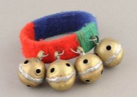
a) Trutruca
b) Cultrún
c) Cascahuilla

- ¿Cuál es la altura que predomina en el audio que escuchaste?
a) Grave
b) Agudo

- ¿Cómo describirías la duración de los sonidos de una pifilca?
a) Produce sonidos largos
b) Produce sonidos cortos

- ¿Qué te pareció la actividad en línea que realizaste para aprender jugando?
_______________________________________________________________
_______________________________________________________________
_______________________________________________________________
_______________________________________________________________
_______________________________________________________________
_______________________________________________________________

